## MAC黑白名单管理

### 注意事项

单个添加黑白名单的方法相同，下面以白名单为例介绍配置步骤。

### 配置步骤

* + - * 1. 单击导航树中[网络安全/MAC地址过滤]菜单项，进入MAC地址过滤设置页面。
        2. 单击“MAC黑白名单管理”页签，进入MAC黑白名单管理页面。
        3. 单击“白名单”页签，进入白名单设置页面。

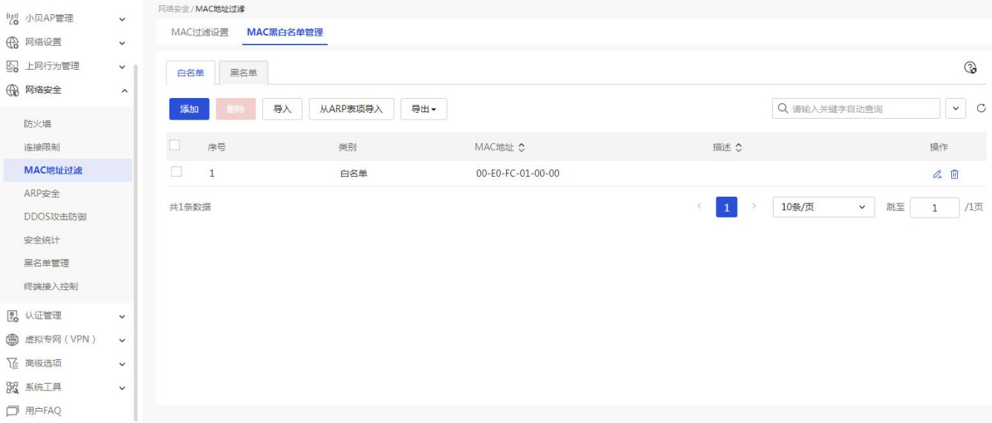

* + - * 1. 如果需要添加单个MAC地址，请执行以下步骤：

点击<添加>按钮，弹出添加源MAC地址对话框。

在“MAC地址”配置项处，输入待过滤的源MAC地址。

在“描述”配置项处，输入待过滤源MAC地址的描述信息。

点击<确定>按钮，完成对白名单添加单个MAC地址的操作。

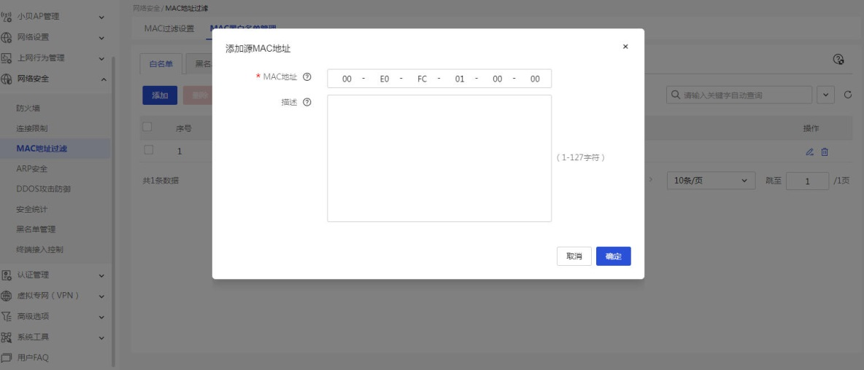

* + - * 1. 如果需要批量添加MAC地址，请执行以下步骤：

点击<导出>按钮，选择“导出模板”菜单项。

打开下载好的模板，添加待过滤的源MAC地址并在本地保存。

点击<导入>按钮，弹出导入源MAC地址对话框。

点击<选择文件>按钮，弹出选择要加载的文件对话框。

选中已编辑好的模板，点击<打开>按钮。

点击<确定>按钮，完成对白名单批量添加MAC地址的操作。

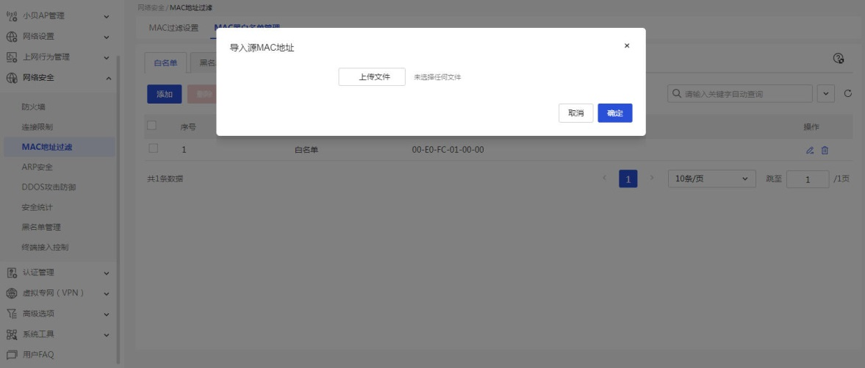

* + - * 1. 如果需要从ARP表项导入MAC地址，请执行以下步骤：

点击<从ARP表项导入>按钮，弹出导入ARP MAC表对话框。

勾选需要导入的MAC地址。

点击<导入>按钮，弹出确认提示对话框。

点击<是>按钮，完成对白名单从ARP表项导入MAC地址的操作。

